Frei Arnaldo Maria de Itaporanga
Informática para internet integrado ao ensino médio
Aline Monteiro Marton, Eliohan Yamauti Poiati,
Héllen Karina Duarte de Almeida

Dispositivo de segurança para bebê conforto

Votuporanga, 2018

Aline Monteiro Marton
Eliohan Yamauti Poiati
Héllen Karina Duarte de Almeida

Dispositivo de segurança para bebê conforto

Trabalho de conclusão de curso apresentado à Etec Frei Arnaldo Maria de Itaporanga, como requisito parcial para a obtenção do título de técnico em informática.
Orientador: Prof. Claudio Stein Junior e Marcelo Magosso de Andrade

Votuporanga
2018
Aline Monteiro Marton
Eliohan Yamauti Poiati
Héllen Karina Duarte de Almeida

Dispositivo para cadeirinha de bebê

Trabalho de Conclusão de Curso aprovado, apresentado à Etec Frei Arnaldo Maria de Itaporanga – Votuporanga, como requisito parcial para a obtenção do título de técnico em Informática para internet, com nota final igual a ________, conferida pela banca examinadora formada pelos professores:

Marcelo Magosso de Andrade
(Nome do professor orientador)

Claudio Stein Junior
(Nome do professor orientador)

_______________________________________________________________Nome do professor examinador

_______________________________________________________________Nome do professor examinador

Votuporanga, ___de____2018

Marton, Aline Monteiro; Poiati, Eliohan Yamauti; Almeida, Héllen Karina Duarte de. Dispositivo para cadeirinha bebê conforto. 2018. 37. Trabalho de Conclusão de Curso (Técnico Informática para internet integrado ao ensino médio) – Etec Frei Arnaldo Maria de Itaporanga, Votuporanga, 2018.

RESUMO
A mortalidade infantil por conta do esquecimento dos pais, que deixam as crianças trancadas dentro dos carros, sobe. Nos Estados Unidos, em média 38 crianças morrem por ano esquecidas. O que contribuem para esse fato é o transporte de bebês em cadeirinhas, de costas para o movimento, que favorece a falta de interação com as crianças no caminho, e por este motivo, muitas acabam dormindo. Outro fator levantado pelo estudo é a rotina. Muitos pais se acostumam com o trajeto casa-trabalho, e quando mudam esse hábito, não conseguem internalizar a informação. O objetivo do projeto é desenvolver um dispositivo de segurança que no momento que a criança é colocada na cadeirinha são acionados sensores que identificará a presença da mesma e do condutor e acionará outros dispositivos que estarão interligados com a parte eletrônica do carro. Quando o condutor sair do carro haverá uma interrupção na corrente elétrica impossibilitando- o que trave as portas e feche os vidros sem antes retirar a criança da cadeirinha e também será avisado com um sinal sonoro.

Palavras-chave: Bebê, esquecimento, mortalidade, cadeirinha, dispositivo.

Marton, Aline Monteiro; Poiati, Eliohan Yamauti; Almeida, Héllen Karina Duarte de. Dispositivo de Segurança para Bebê Conforto. 2018. 35. Trabalho de Conclusão de Curso (Técnico em Informática para Internet) – Etec Frei Arnaldo Maria de Itaporanga, Votuporanga, 2018.
ABSTRACT
Child mortality due to the forgetfulness of the parents, who leave the children locked inside the cars, rises. In the united states, an average of 38 children die each year. What contributes to this fact is the transport of babies in pushchairs, with their backs to the movement, which favors the lack of interaction with the children on the way, and for this reason, many end up sleeping. Another factor raised by the study is the routine. Many parents become accustomed to the home-to-work path, and when they change that habit, they can not internalize the information. The objective of the project is to develop a safety device that at the moment the child is placed in the seat are triggered sensors that will identify the presence of the same and the driver and will trigger other devices that will be interconnected with the electronic part of the car. When the driver leaves the car there will be an interruption in the electric current making it impossible for him to lock the doors and close the windows without first removing the child from the car seat and will also be warned with a beep.

Key-words: Baby, forget, mortality, baby safety seat, device.

Sumário

Objetivo geral 7
Objetivo específico 8
Justificativa 9
Metodologia 10
Introdução 15
Capitulo 1 – conceito de tecnologia 16
1.1 história da tecnologia 17
1.2 tecnologia para salvar vidas 18
1.3 a aplicação da tecnologia para salvar vidas 20
Capítulo 2 – conceito de estatisticas 23
2.1. Nos E.U.A 25
2.2 no brasil 27
Capítulo 3 – normas de segurança para crianças 29
3.1 o que dizem as normas de trânsito? 30
3.2. Quais são os tipos de assento para transportar as crianças no carro? 30
Considerações finais 32
Referências 33

Objetivo Geral
Com o problema da mortalidade infantil por hipertermia que ocorre em vários lugares no mundo, principalmente dos Estados Unidos da América, decorrente do esquecimento dos pais que as deixam trancadas em automóveis, nasce a preocupação e o desejo de ajudar a resolver essa temática. Com as muitas responsabilidades diárias esse problema será cada vez mais frequente, por isso é proposto uma nova evolução na tecnologia, através de um dispositivo, cuja finalidade é auxiliar no dia a dia dos pais ou responsáveis por crianças pequenas na faixa etária de 0 a 3 anos, pois com essa idade elas geralmente dormem no caminho e não fazem muito contato com o condutor, então é natural que no meio da correria diária e com tantas responsabilidades os pais ou responsáveis acabam por esquecer suas crianças dentro de automóveis.
O dispositivo é dividido em duas peças, sendo eles dois sensores. O primeiro sensor que é o ultrassônico que está instalado na parte lateral do bebê conforto, esse sensor tem a finalidade de medir distancias entre ele e algum objeto, ou seja, ele irá detectar se houver uma criança na cadeirinha. Já o segundo sensor que é o de peso está no assento do motorista que detectará a presença do condutor no veículo.

Objetivo específico
Desenvolve-se um dispositivo de segurança que no momento que a criança é colocada na cadeirinha são acionados sensores que estão instalados na cadeirinha do bebê e no banco do motorista. Os sensores identificarão a presença da criança e acionarão outros dispositivos que estão interligados com a parte eletrônica do carro, esses dispositivos tem a função de emitir um sinal sonoro e desligar o sistema de alarme do carro. Se no momento em que o condutor sair do banco do motorista e o sensor ultrassônico continuar identificando a criança ele avisará com um sinal sonoro até que a criança seja retirada, logo após a retirada o sistema de alarme do carro ligará normalmente para que o condutor feche os vidros e trave o carro.

Justificativa
Há um problema em questão que precisa ser resolvido, em que o mesmo indaga várias pessoas e causa revolta em outras, pois é considerado uma falta de amor e uma irresponsabilidade por parte dos pais ou responsáveis pelas crianças.
Não há estatísticas sobre esse fato no Brasil e deve continuar assim. Desta forma entende-se que a mortalidade infantil por esquecimento é rara ou inexistente no país. Porém em países como os Estados Unidos estima-se que em média 3 crianças por mês morrem por esquecimento em automóveis.
Os pais precisam de algo que os ajudem a conciliar a vida corrida que eles têm normalmente por causa do trabalho, com a vida nova de se ter uma criança pequena em suas vidas. O esquecimento não é proposital e muitas vezes a criança é colocada de costas para o movimento, por isso a ideias para a solução desse problema para que a rotina de casa-trabalho não seja um fator de risco.

1 METODOLOGIA
Realizou-se dentro do laboratório de informática e a biblioteca escola uma extensa consulta sobre Arduino, sensores e softwares livres em materiais disponíveis como livros, artigos e sites da Internet para definir a melhor maneira de comunicação dos dispositivos com a linguagem de programação C++ antes de dar início ao projeto propriamente dito.
Após as pesquisas foram utilizados os Kits Arduino sensores como o ultrassônico e o de peso junto também com o buzzer para emitir o sinal sonoro programado e o Laboratório de informática que a escola possui para o desenvolvimento do aplicativo e na programação de todos os softwares e sensores para que se tenha o resultado do projeto.
O dispositivo de segurança para bebê conforto que foi desenvolvido ajudará na segurança das crianças, ele funcionará como um auxiliador para os pais que ficam muito atarefados com seus a fazeres diários e não propositalmente esquecem seus filhos. Os componentes estão instalados na lateral da cadeirinha do bebê que é um lugar que não incomodará a criança e ao mesmo tempo é um bom ângulo para que o sensor trabalhe como o planejado.

Figura 2 – Projeto dispositivo para bebê conforto
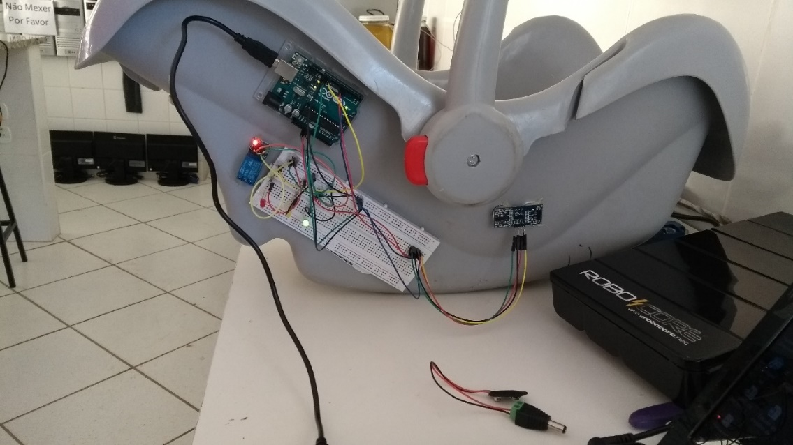

Fonte: Própria

1.1 SENSOR ULTRASSÔNICO
Na cadeirinha do bebê o sensor utilizado é o ultrassônico que está fixado no bebê conforto fazendo a leitura do corpo presente nele. O Sensor de Distância Ultrassônico HC-SR04 é capaz de medir distâncias de 2cm a 4m com ótima precisão. Este módulo possui um circuito pronto com emissor e receptor acoplados e 4 pinos (VCC, Trigger, ECHO, GND) para medição.

Figura 3 Sensor Ultrassônico
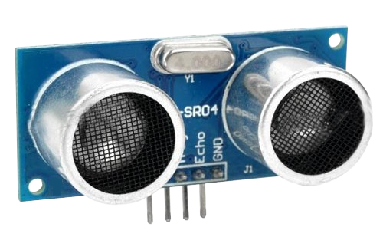

Fonte: Robo Core
Disponível em:< https://www.robocore.net/loja/produtos/sensor-de-distancia-ultrassonico-hc-sr04.html >Acesso em: 21/05/2018

1.2 KIT ARDUINO
O sensor ultrassônico assim como os outros sensores será utilizado junto com o kit Arduino que tem como propósito emitir um sinal sonoro com o buzzer para indicar que a criança ainda está no carro. O arduino é uma plataforma de prototipagem eletrônica de hardware livre e de placa única, projetada com um micro controlador Atmel AVR com suporte de entrada/saída embutido, uma linguagem de programação padrão, a qual tem origem em Wiring, e é essencialmente C/C++.

Figura 4 Kit Arduino
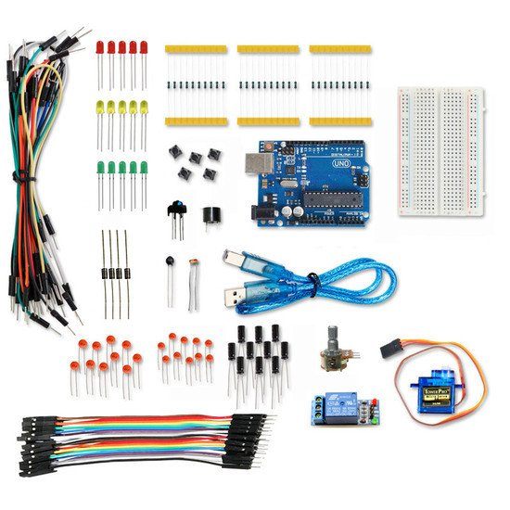

Fonte: Eletrogate
Disponível em: <https://www.eletrogate.com/kit-basic >Acesso em: 23/05/2018
O projeto possui dois sensores, o ultrassônico que está na cadeirinha como foi explicado anteriormente e um sensor de peso que estará de baixo do banco do motorista. O Sensor de peso trata-se de um acessório eletrônico capaz de detectar diferentes cargas que estejam sobre sua meia-ponte, entretanto para funcionamento deve atuar em conjunto com uma plataforma de prototipagem, entre elas, Arduino, PIC, ARM, AVR, entre outros. Cada célula de peso consegue medir até 50kg, mas é possível combinar simultaneamente mais sensores para aumentar a capacidade. Sobre seu centro existe uma área sensível responsável por detectar a carga, não necessariamente o peso precisa ser aplicado sobre essa área para a obtenção de resultados. Mecanicamente o Sensor de peso é composto por uma ponte resistiva que altera sua resistência conforme o peso aplicado. Eletricamente quando o Sensor de peso entra em operação, ou seja, é aplicado determinado peso, ele envia uma tensão ao micro controlador, conforme o peso a tensão de saída vai variar.

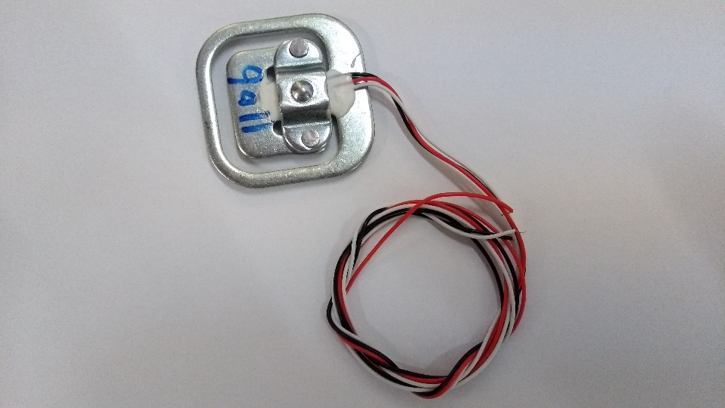
Figura 5 Sensor de Peso

Fonte: Própria

Os dois sensores atuarão juntos de forma que quando o sensor de peso não detectar mais o condutor e o sensor ultrassônico continuar detectando a criança ele emitirá um sinal sonoro até que a criança seja retirada. O dispositivo para o sinal sonoro será o buzzer. Dentro do buzzer tem um componente que é a célula piezoelétrica que transmite um efeito piezoelétrico que é o surgimento de uma tensão elétrica a partir de um esforço mecânico que ocorre em cristais, como os de quartzo. Se pressionar um cristal de quartzo, uma diferença de potencial irá surgir, e, caso seja aplicada uma tensão nele, o cristal se expandirá. Essa expansão do cristal pode ser chamada também de efeito piezoelétrico reverso. É evidente que esse é um efeito instantâneo, isto é, se o cristal for pressionado e a pressão se mantiver constante, a tensão não continuará, ela irá desaparecer depois de algum tempo.
O buzzer, que é como se fosse um pequeno alto falante, para funcionar, é necessário que ele receba uma tensão a uma certa frequência. Com isso, a célula piezoelétrica que tem dentro dele irá vibrar nesta frequência, produzindo assim um som. E isto ocorre, pois, as ondas sonoras são produzidas por vibrações.

Figura 6 Buzzer
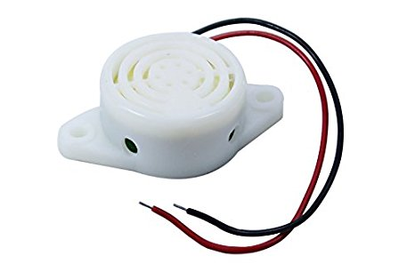

Fonte: Amazon
Disponível em: <https://www.amazon.com/Electric-Buzzer-DC-Physics Circuits/dp/B0083LWHDQ> Acesso em: 22/05/2018

INTRODUÇÃO
A segurança é hoje encarada como um recurso essencial para todas as pessoas. Sendo um dos propósitos principais das Nações Unidas, que é manter a paz e segurança internacional, mas nos últimos tempos reconheceu – se que a segurança dos pequenos estava debilitada, pois seus próprios pais estavam esquecendo-os dentro de carros os submetendo a riscos como, queimaduras sérias, asfixia e até paradas cardiorrespiratórias. Isso porque, mesmo com a janela levemente aberta, a temperatura do veículo aumenta muito quando ele é desligado. Atualmente as organizações andam cada vez mais preocupadas com o índice de mortalidade infantil por esse fenômeno, que vem crescendo a cada dia, não há dados sobre esse tipo de mortes no Brasil, mas nos Estados Unidos estima-se que em média 40 crianças morrem por ano esquecidas em carros. Ao criar esse dispositivo de segurança para bebê diminuiria os casos de mortalidade, pois ele ajudaria os condutores dos veículos a se lembrar que existe uma criança no carro, tendo eles uma confiança de que mesmo com seu dia atribulado não os esqueceriam seus filhos ou qualquer outra criança que esteja responsável.

Capitulo 1 – Conceito de tecnologia
Tecnologia é o conjunto de métodos e princípios que se aplica principalmente à atividade industrial, a tecnologia não surgiu de uma hora para outra sendo considerada um processo cientificamente determinado, ou seja, ele teve que ser elaborado para ter uma evolução frequente e para poder definir o seu conceito. Entende-se por inovação tecnológica a aplicação de método ou instrumento, descoberto por meio da pesquisa, pois a tecnologia engloba, todas as técnicas e seu estudo.
Também pode-se definir como a aplicação da ciência aos objetivos da vida prática. A ciência teve um importante papel no desenvolvimento tecnológico, pois ela fez o estudo dos métodos científicos enquanto a tecnologia foi a sua aplicação prática, mas nem toda tecnologia depende da ciência mesmo elas terem andado sempre andaram muito próximas.
No mundo clássico, tanto no Ocidente quanto no Oriente, a ciência pertencia à esfera aristocrática dos filósofos que especulavam sobre as raízes e a substância do conhecimento, enquanto a tecnologia dizia respeito à atividade dos artesãos.
Alguns filósofos e cientistas a partir da Idade Média, defenderam a ideia da colaboração entre as duas disciplinas, com a concepção de uma tecnologia científica e uma ciência empírica sendo ela um tipo de evidência inicial para comprovar alguns métodos científicos baseados nos mesmos princípios fundamentais.
A própria tecnologia em seu sentido próprio tem papel predominante nos processos produtivos que resulta de um período muito importante que é a Revolução Industrial que foi entre os séculos XV e XVIII, é nesta época que a mão de obra começou a ser substituída por máquinas, equipamentos, invenções. Sendo assim é também neste período que a tecnologia começa a ter papel crucial nas formas de produção, fazendo com que surgisse consequentemente as grandes fábricas e indústrias. Alguns filósofos como Albert Einstein inseriu a tecnologia em seus pensamentos filosóficos.

A maioria das ideias fundamentais da ciência são essencialmente sensíveis e, regra geral, podem ser expressas em linguagem compreensível a todos. Albert Einstein

  - HISTÓRIA DA TECNOLOGIA

As evoluções tecnológicas ocorrem desde que o homem surgiu neste mundo, surgiu a necessidade se suprir o que faltava ao homem, por isso a evolução tecnológica vai do simples ato de caçar para alimentar-se, até a descoberta do fogo, tornando a evolução tecnológica uma constante na existência humana.
A revolução industrial constitui um divisor de águas na história econômica do Ocidente, dados seus impactos sobre o crescimento da produtividade. Desde meados do século XVIII observam-se sucessivas ondas de inovações obtidas por meio da introdução de máquinas e equipamentos, de novas formas de organização da produção e do desenvolvimento de novas fontes de materiais e energia. A evolução tecnológica, favoreceu também corridas armamentistas entre nações imperialistas, em contextos expansionistas como o que precedeu a primeira guerra mundial. Paulo Bastos Tigre
O avanço da tecnologia trouxe inúmeros benefícios para o homem, dos quais o principal foi tornar o trabalho mais fácil e mais produtivo.Os computadores, a internet, as evoluções das tecnologias de informação têm contribuído para uma revolução tecnológica em todas as indústrias, tendo permitido um significativo aumento da produtividade. Interpretadas como motores do progresso, as inovações tecnológicas foram implantadas sem cuidado com seus possíveis efeitos lesivos trazendo também prejuízos ao ser humano, principalmente as crianças que hoje estão conectadas a internet desde cedo. Diversos dados mostram que o uso excessivo da tecnologia na infância pode causar prejuízos na vida e na educação deles. De acordo com uma pesquisa realizada pela Universidade de Alberta, no Canadá, crianças que têm acesso a um gadget nos primeiros anos de vida têm 1,47 vezes mais chances de se tornarem obesas no futuro. Esta probabilidade aumenta para 2,74 se a criança em questão tem acesso aos três dispositivos - tablet, notebook e smartphone. Já um estudo realizado pela agência de saúde pública britânica mostrou que quando as crianças passam muito tempo na internet elas podem desenvolver problemas de saúde mental, como depressão, ansiedade e agressividade.
Se tornou aparentemente óbvio que nossa tecnologia excedeu nossa humanidade. Albert Einstein
O perigo de verdade não é que computadores passem a pensar como humanos, mas sim que humanos passem a pensar como computadores”. Sydney Harris

A busca por evolução econômica nos séculos XX acelerou ainda mais o desequilíbrio dos ecossistemas que fez com que cientistas voltassem para buscar tecnologias alternativas e menos agressivas ao meio ambiente, pois o ser humano é a espécie que mais modificou o meio ambiente e ao longo da história vem “impactando” cada vez mais. A iniciativa do Atlantic Council em 1961, nos Estados Unidos, consisti em pensar soluções baseadas nas tendências atuais que possam criar uma perspectiva futura mais favorável para o planeta, assim também como o acordo de Paris onde os países procuram uma solução para os problemas ambientais que a evolução trouxe. Ao contrário de assumir um posicionamento fatalista, foram promovidas, no fórum, discussões sobre estratégias que podem ser adotadas para reduzir os danos ao meio ambiente e superar o esgotamento dos recursos naturais.

  - 1.2 TECNOLOGIA PARA SALVAR VIDAS

Antes da revolução industrial tudo que os cidadãos precisavam eles tinham que fazer tudo manual sendo essa época conhecida como manufatura, porém, alguns instrumentos foram inventados para salvar vidas de possível desastres naturais nessa mesma época, servindo como aviso, como é o caso do sismógrafo. Pode-se dizer que a ciência da sismologia nasce com a invenção do aparelho que permite converter os movimentos de vibração do solo, mesmo aqueles que são demasiado fracos para sentir, num registo visível. O sismógrafo é um instrumento que permite saber com antecedência sobre terremotos, a sua magnitude e direção. Ele, por si só, já é bastante antigo, sendo que os primeiros modelos datam de aproximadamente 1880 criado por James David Forbes um cientista escocês. Porém ele foi criado antes, no ano de 132, pelo chinês Zhang Heng que criou essa máquina, ela era complexa e só pôde ser replicada mais de 1000 anos depois. Nesse sismógrafo primário podia dizer se um terremoto estava chegando à região, mas ele também previa tremores a centenas de quilômetros de distância. No sismógrafo há pequenos sapos posicionadas precisamente abaixo de cada dragão, esses dragões, porém seguravam uma bola em sua boca, assim, quando um tremor de terra acontecia em alguma direção, uma ou mais bolinhas caíam no sapo abaixo dela. Desta forma, era possível saber a direção de chegada e a intensidade dos terremotos.
Já os sismógrafos modernos produzem sismogramas onde se registram os tempos de chegada e as amplitudes dos vários tipos de ondas sísmicas. A amplitude das ondas no sismograma é proporcional à magnitude do sismo, que é uma medida da energia libertada, sendo que há várias magnitudes, das quais a mais conhecida é a de Richter. As escalas de magnitude são abertas (não têm limites superior nem inferior). A magnitude de um sismo é a mesma, qualquer que seja o ponto da Terra em que se mede. A intensidade sísmica é uma medida dos efeitos (estragos) produzidos pelo sismo e mede-se geralmente na escala de Mercalli, que vai de 1 (não sentido) até 12 (destruição total). A intensidade de um sismo diminui à medida que nos afastamos do seu epicentro. Com o estudo dos sismos, é possível conhecer a estrutura interior da Terra, e auxiliar a planejar a segurança.
Com os anos, a tecnologia foi evoluindo. Atualmente, os sismógrafos são eletrônicos: através de um circuito, é mantida a massa fixa enquanto a Terra treme. Aquilo que se regista, desta forma, é a quantidade de força que se exerce.
Os sismógrafos de hoje podem analisar a propagação das ondas sísmicas e registar o epicentro do sismo. Além do mais, através dos sensores chamados geófonos (que são transdutores eletromagnéticos), é possível estabelecer mapas internos do globo terráqueo.
Outro tipo de sensor, de seu nome hidrófono, permite que os sismógrafos estudem a propagação das ondas na água. Deste modo, permitem analisar os maremotos que provocam tsunamis. Também podem chegar a detectar inclusive terramotos que são tão excessivamente pequenos que nem sequer os seres humanos os podem sentir. Nos modelos mais modernos e dotados da última tecnologia, tem a particularidade de girarem em torno de vários elementos fundamentais como são a pesa, a base e o correspondente computador. Desta maneira, esquecem-se das peças de base mais antigos como eram o tambor e o marcador. Outra das suas notáveis características é que tem a capacidade para poder registar movimentos em todas as direções.

Figura 1 Sismógrafo
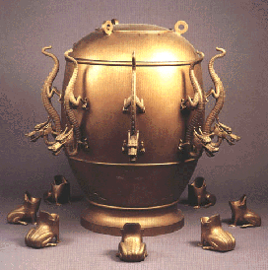

Fonte: Geografia em foco
Disponível em: <http://marlivieira.blogspot.com.br/2010/03/blog-post_4019.html> Acesso em: 12/02/2018

  - 1.3 A APLICAÇÃO DA TECNOLOGIA PARA SALVAR VIDAS

A maioria dos exames laboratoriais dependem da tecnologia. Raio-X, tomografia, ressonância magnética, são diversos aparelhos tecnológicos usados nos hospitais já há um bom tempo. Recentemente, aplicativos destinados para smartphones têm facilitado o acesso do profissional de saúde a informações importantes, como valores de referência laboratoriais, vacinas, bulas de medicamentos, condutas terapêuticas, etc. Durante cirurgias, pacientes são monitorados por aparelhos cada vez mais modernos, mostrando dados minuciosos para a equipe médica. Recentemente, a ANVISA (Agência Nacional de Vigilância Sanitária) aprovou para a comercialização o Centricity Anesthesia, que é um software que coleta os sinais vitais do paciente durante a cirurgia e os armazena em tempo real, permitindo que o Médico Anestesista mantenha o foco apenas no paciente. A cirurgia robótica também tem evoluído rapidamente, tornando os procedimentos cirúrgicos mais eficazes e reduzindo os possíveis riscos. A Cirurgia Robótica também conhecida como cirurgia laparoscópica assistida por robô, é uma técnica na qual um cirurgião leva a cabo a cirurgia usando uma consola que controla de maneira remota instrumentos muito pequenos fixados em um robô. Este procedimento é feito sob anestesia geral (você está dormindo e sem dor). O cirurgião se senta em uma estação próxima ao paciente (console do cirurgião) e direciona os movimentos do robô. Outra parte do sistema consiste em uma mesa (console do paciente) com uma torre e braços robóticos aos quais os instrumentos cirúrgicos estão conectados.
Em 2014, a GE Healthcare realizou a pesquisa “O Valor do Saber”, sobre a importância dos avanços tecnológicos para a área da saúde, sendo entrevistadas cerca de 10 mil pessoas em dez países, incluindo o Brasil. Os resultados mostraram que, para 87% dos entrevistados, o uso de tecnologias para monitorar a saúde a distância pode ser a mais importante inovação médica dos próximos anos. No Brasil, 47% dos entrevistados acreditam que o tempo de duração das consultas médicas é adequado, enquanto 44% acham que esse tempo não é suficiente e 9% não tem opinião. Sobre prevenção e diagnóstico, 95% acreditam que seria muito importante saber previamente o risco de desenvolver doenças.
Os avanços da tecnologia aplicada à saúde também têm trazido muitos benefícios para os profissionais da área. Eles não se limitam somente a aparelhos eletrônicos e aplicativos digitais, mas também incluem tecnologias alternativas que têm o intuito de melhorar a vida das pessoas.
Poucas áreas foram tão beneficiadas pelo avanço da tecnologia como a saúde. Nos últimos anos, a medicina diagnóstica evoluiu a ponto de permitir que médicos detectem a probabilidade de alguém desenvolver uma doença. Em outros casos, as doenças são identificadas tão cedo que as chances de sucesso no tratamento se multiplicam. O impacto disso é extremamente positivo, já que o diagnóstico precoce aumenta as chances de sucesso do tratamento. Um estudo recente do A.C. Camargo Cancer Center, de São Paulo, aponta que nove entre dez mulheres diagnosticadas com câncer de mama em fase inicial continuam vivas depois de cinco anos de conclusão do tratamento.
Desde o fim dos anos 1990, quando os recursos de mamografia digital se tornaram mais comuns, novas formas de detectar tumores de mama sem causar tanto desconforto às mulheres vêm sendo testadas. Uma das últimas novidades é a tomossíntese mamária, que permite fazer uma avaliação tridimensional da região. O recurso diminui os efeitos da sobreposição de tecidos e, por isso, gera imagens mais nítidas.
O impactante aumento da expectativa de vida é fator fundamental para impulsionar a inovação dentro da área de tecnologia médica. Para se ter uma ideia, estima-se que, em 2050, o Brasil triplique sua população atual de idosos, chegando a 35 milhões de pessoas com 60 anos ou mais. Assim, trabalhar sobre necessidades e evoluir o caráter preditivo e participativo da medicina são atitudes mandatórias.
Os registros médicos eletrônicos são, de muitas maneiras, os aspectos da tecnologia que vão revolucionar a forma como prestamos cuidados. E não é só para que possamos coletar informações, é que todos os envueltos nas empresas da saúde poderão usar as informações de forma mais efetiva. Risa Lavizzo Mourey

Capítulo 2 – Conceito de Estatisticas
Estatística é um conjunto de métodos usados para se analisar dados. A Estatística pode ser aplicada em praticamente todas as áreas do conhecimento humano e em algumas áreas recebe um nome especial. Este é o caso da Bioestatística, que trata de aplicações da Estatística em Ciências Biológicas e da Saúde. A palavra estatística é do latim e significa “estado”. Este termo provém do primeiro uso da estatística.
A era do conhecimento, os métodos estatísticos têm um papel importante, além de uma poderosa ferramenta, passam a ser vistos como um poderoso método de gestão. Por isso a necessidade de avaliar e reconhecer se uma evidência estatística apoia, realmente, uma conclusão apresentada. Com este trabalho, pretende-se mostrar que cada vez mais as organizações exigem de seus administradores amplos conhecimentos nas mais diversos setores. O uso da estatística incentiva a reagir de modo inteligente às informações que lê ou escuta, passando a refletir, analisar e questionar as informações encontradas, facilitando, assim, o trabalho dos administradores de organizar, dirigir e controlar as organizações. Estatística é a parte da matemática aplicada que fornece métodos para a coleta, organização, análise e interpretação dos dados e para a utilização das tomadas de decisões. Uma média rigorosamente calculada é considerada muito mais confiável do que um censo completo, com contagens exaustivas e sem controle nos levantamentos. O uso de estatísticas é necessário à obtenção dos resultados visados pelas organizações, e não somente para medir os avanços rumo a esses resultados. Os dados estatísticos são importantes para o início, o desenvolvimento e manutenção das organizações, pois não somente monitoram o progresso como também contribuem para a obtenção.
Reconhecer a importância da estatística é uma coisa; tomar providências e decisões nesse sentido é outra. Ainda resta muito a fazer para garantir o melhor uso das estatísticas, a fim de criar um ambiente propício ao desenvolvimento, adaptando-se a nova realidade internacional dos mercados de produtos e serviços globalizados. A evolução vertiginosa de novas tecnologias e o acesso às informações caracteriza um novo cenário de crescentes complexidades e incertezas, onde a questão da competitividade torna-se imperativa, exigindo que as organizações qualifiquem seus processos produtivos, tendo em vista um novo paradigma do consumidor: qualidade e custo. Sempre visando melhorar a qualidade para propiciar maior competitividade em busca de ampliar o mercado consumidor, as organizações estão sempre pesquisando fatores. Os bancos universitários devem inserir em seus conteúdos instrumentos estatísticos que venham a preparar os futuros profissionais para o mercado de trabalho, visto a importância do desenvolvimento do pensamento estatístico frente às necessidades de todas as áreas do conhecimento.
A estatística na atualidade tem contribuído de forma significativa para o processo de tomada de decisão, pois grande parte do que se faz é baseado em métodos quantitativos, sendo a estatística uma dessas áreas. Na era da informação e do conhecimento, a estatística utiliza a matemática para dar apoio aos profissionais da iniciativa privada, do governo e pesquisadores. O grande volume de informações produzido pelo mundo moderno precisa ser analisado de forma consistente e fidedigna. Esse suporte ocorre por meio da estatística. Onde houver incerteza, essa ferramenta pode ser usada. Assim, todas as áreas do conhecimento humano a requerem como técnica de análise de dados. Desta forma, a estatística consiste no planejamento, coleta, consistência, tabulação, análise e interpretação de dados de pesquisas envolvendo censos ou levantamentos por amostragem. Este artigo tem por objetivo trazer uma abordagem sobre o surgimento e o papel adquirido pela estatística durante o século XX até os dias atuais, mostrando o seu uso e aplicabilidade pelo setor empresarial e governamental, visando à tomada de decisão correta, em face das incertezas. Outro objetivo deste artigo é discutir a importância da estatística para a iniciativa privada que com essa ciência melhora o desempenho da empresa no sentido de reduzir custos e maximizar os lucros.
Da mesma forma, no âmbito do poder público, o governo, através de levantamentos estatísticos, consegue estabelecer um retrato da realidade socioeconômica, permitindo assim uma maior eficiência na aplicação dos recursos públicos voltados para o bem-estar e melhoria das condições de vida da população.

  - 2.1. NOS E.U.A

O dispositivo de segurança para bebê conforto que está em desenvolvimento tem como finalidade prevenir que pais ou responsáveis por crianças pequenas não os esqueçam trancados dentro de carros, pois o índice de mortalidade vem crescendo cada dia mais segundo pesquisas feita nos Estados Unidos, que consta que cerca de 11% dos pais já esqueceram pelo menos uma vez seus filhos dentro de carros trancados. Já foram comprovadas 384 mortes por esquecimento onde as crianças deixadas no carro faleceram de hipertermia que é a elevação da temperatura corporal, entre os anos de 2003 a 2012 de acordo com uma pesquisa feita no Texas. O ser humano, conforme foi moldado pela seleção natural ao longo da evolução, é uma criatura homeoterma ou seja, funciona bem a uma temperatura específica. No caso, esse ponto ótimo fica ao redor de 36,5ºC, variando um pouquinho de indivíduo para indivíduo. Porém, dentro dos veículos fechados, mesmo em dias com temperaturas mais amenas, próximas de 22ºC, ocorre um aumento de 20ºC, suficiente para causar a morte por insolação em uma criança, pois nessa idade, assim como em idosos o corpo tem grandes dificuldades em lidar com a mudança de temperatura. A insolação é quantidade de radiação proveniente do sol que incide sobre uma superfície. A insolação também pode causar, dor de cabeça, febre, com temperatura corporal igual ou superior a 39ºC, pele muito avermelhada, quente e seca; aumento dos batimentos do coração e respiração rápida, sede, boca seca e olhos secos, sem brilho, enjoos, vômitos e diarreia, alterações da consciência como não saber onde está, quem é ou que dia é.
Tirando as crianças deixadas em carros que morreram de hipertermia também há outros casos desse fenômeno onde podemos ver como esse fator é um risco a humanidade como a onda de calor na Ásia que matou mais de 120 pessoas em 12/06/2007, “de acordo com a agência de notícias Press Trust of India (PTI), 74 pessoas morreram – 15 delas no Estado de Rajasthan (oeste) e nove em Uttar Pradesh (norte) neste fim de semana. No Paquistão, ao menos 50 pessoas morreram devido ao calor nos últimos quatro dias. A maior parte dos mortos são moradores de rua ou pessoas que trabalham ao ar livre.
A temperatura mais alta foi registrada no distrito de Sibi, na Província do Baluquistão, no Paquistão, onde o calor chegou a 52 graus no domingo – pouco abaixo do maior recorde já registrado no país, em 1992, quando foram medidos 52,2 graus. ”
Um caso mais antigo de onda de calor foi publicado pela folha de São Paulo em 19 de julho de 1995 que dizia que subiu para 413 o número de mortes oficiais causadas pela onda de calor que atingiu os EUA. Autoridades norte-americanas haviam estimado que o número de vítimas chegaria a 500. Mas, já se falava em 900 óbitos. Desde o verão de 1980, quando morreram 1.500 pessoas, o país não registrava tantas mortes por causa das altas temperaturas.
A onda de calor atingiu os Estados da Costa Leste e da região central dos EUA, tornando o verão de 95 um dos mais quentes da história. A temperatura mais alta foi registrada sábado em Omaha (Nebraska), 43ºC, seguida por Chicago (Illinois) e Poughkeepsie (Nova York), com 41,1ºC. Segundo meteorologistas da Universidade Estadual da Pensilvânia, o calor foi provocado por uma inversão térmica. Massas de ar quente formaram um “tampão" sobre a atmosfera dos EUA, impedindo a dissipação do calor. Para o secretário de Saúde de Chicago, Edmund Donoghue, o desconforto do calor foi ainda maior por causa da umidade. Entre os 22 Estados que registraram mortes por causa do calor, Illinois foi o mais afetado, com 214 óbitos. Em Chicago, 179 pessoas morreram. Mais de 400 corpos estão no instituto médico-legal, em casas funerárias e caminhões frigoríferos para serem examinados. Segundo o departamento de Saúde, 65% dos corpos não-examinados devem ter tido como causa mortis o calor. Se a previsão for confirmada, o número de vítimas na cidade subiria para 472.
Para Christopher Morris, porta-voz do departamento de Saúde, a maioria das mortes foi causada por hipertermia ou desidratação. Segundo ele, 90% das vítimas tinham mais de 55 anos e viviam sozinhas em apartamentos em áreas pobres, sem ar-condicionado, nem ventilador. O geriatra Barry McCray, do centro médico da Universidade de Loyola, em Chicago, afirmou que os idosos são mais suscetíveis ao calor porque têm saúde frágil. “O mecanismo de regulação da temperatura nos idosos não funciona 100% e eles resistem menos a mudanças bruscas. Segundo McCray, a desidratação matou sobretudo pacientes que sofriam de hipertensão. “Eles usavam diuréticos e, por isso, se desidrataram mais rápido". Ontem, a massa de ar quente se deslocou para o noroeste do país. Em Oregon, os termômetros chegaram a 38ºC.

  - 2.2 NO BRASIL

No Brasil não há estatísticas precisas sobre o caso das crianças dentro de carros trancados, mas as mortes recentes de duas crianças esquecidas pelos pais dentro do carro reacenderam a discussão. O primeiro caso foi o de uma menina de 2 anos, em São Bernardo do Campo (SP), que foi deixada pelo pai. Outro caso ocorreu em Belo Horizonte, com uma bebê de 1 ano e 11 meses, esquecida pela mãe. Nem todos os casos resultam em mortes como em Praia Grande, no litoral de São Paulo, que uma criança de dois anos foi deixada por cerca de uma hora trancada dentro de um carro pelo pai, no estacionamento de um shopping, enquanto ele fazia compras.
As autoridades de trânsito e ONGs fazem cada vez mais campanhas para alertar sobre a necessidade de redobrar a atenção com crianças pequenas dentro do carro. Uma delas é a Safe Kids Worldwide, que é uma ONG global sem fins lucrativos fundada em 1988, que preza a segurança infantil, e cuja missão é proteger crianças de lesões não intencionais, que é a principal causa de mortes de crianças nos EUA. Ela não só dá alertas, como realiza extensas investigações para diminuir as ocorrências do tipo. O esquecimento dos pais não é proposital e muitos deles já haviam dito que jamais esqueceriam seus filhos, porém a mente atribulada dos pais, as preocupações do dia a dia ocupam um espaço maior, e o costume de casa-trabalho fica fixo e quando mudado com uma nova rotina como o de levar seus filhos à escola acaba não sendo assimilado, segundo pesquisa publicada pelo site em.com.br em 2014.
Para o psiquiatra e psicanalista Mário Renato Villefort, o esquecimento da criança pode ter relação direta com o excesso de cobranças do dia a dia. “As pessoas estão sendo cada vez mais cobradas por metas, produtividade. Ao mesmo tempo, têm uma convivência intensa com recursos tecnológicos, que estão sempre à mão. Ainda se sentem abandonadas pelo sistema e sofrem com a perda das relações interpessoais e dos laços de família. Isso tudo somado pode resultar em esquecimentos como esses”. Ele lembra ainda que o mês de dezembro, época de programação intensa, pode deixar as pessoas ainda mais estressadas e cansadas, o que pode resultar em alguma forma de negligência.
No Brasil não há casos registrados de hipertermia como nas pesquisas feitas anteriormente, pois o Brasil é um país tropical e a população está “acostumada” com as temperaturas elevadas, porém um caso importante a ser mencionado que foi a morte por insolação publicada no jornal G1 no dia 18/07/2014 onde a Polícia Civil de Joinville, no Norte catarinense, divulgou, o resultado do laudo cadavérico dos quatro homens mortos em um terreno baldio da cidade. O caso aconteceu em 17 de março e havia suspeita de envenenamento, picada de animal ou uso de drogas. Apesar disso, segundo o delegado Paulo Reis, a causa da morte foi insolação por excessiva exposição ao sol.
No dia 17 de março, sete homens estavam tomando bebidas alcoólicas em um terreno baldio localizado no bairro Jardim Paraíso, na zona Norte da cidade. Três homens morreram no local e outro foi levado ainda com vida pelo helicóptero Águia para o Hospital Regional, mas não resistiu e morreu na unidade. Os outros três homens relataram para a polícia que, devido ao dia estar muito quente, eles se protegeram embaixo de uma árvore, enquanto os mortos não. No local foram encontradas garrafas de bebidas alcoólicas, além de restos de construção e lixo.
De acordo com a polícia, no dia do incidente, chegou a fazer 35ºC na cidade. "Provavelmente pegaram no sono naquele ambiente. Estavam em cima de um local muito quente e a sensação térmica estava muito alta e isto deve ter derivado na morte deles", explica o responsável pela investigação.
Segundo o delegado Reis, os amigos haviam ingerido muita bebida alcoólica, se alimentado mal e tiveram contínua ao sol. “O teor de álcool nas vítimas estava muito alto, considerado coma alcoólico. Foram comprovados 50 decigramas por litro”, conclui.

Capítulo 3 – Normas de segurança para crianças
Para preservar a integridade física da criança durante o transporte em veículos, é importante usar cadeiras certificadas que sejam apropriadas ao tamanho e ao peso da criança e que se adaptem devidamente ao automóvel.
Segundo o Código de Trânsito Brasileiro, transportar crianças em veículo automotor sem a devida segurança estabelecida configura-se como infração gravíssima, cuja penalidade é multa no valor de R$ 191,54, e a Medida Administrativa é a retenção do veículo até que a irregularidade seja sanada.
O valor dessa multa passou para R$ 293,47 a partir de 1º de novembro de 2016, quando entrou em vigor as mudanças na lei de trânsito estabelecidas pela Lei nº 13.281, de 4 de maio de 2016.
O Departamento Nacional de Trânsito reforça que os pais devem ficar atentos às instruções do manual das cadeiras especiais, “pois a maioria das cadeiras e assentos de segurança é fixada de forma incorreta”, afirma a pasta.
“É fundamental o uso adequado da cadeirinha seguindo as instruções corretas de instalação e tipo referente a cada idade. É mais do que provado que a cadeirinha pode salvar vidas e minimiza a consequência do acidente na criança”, explicou a coordenadora-geral de Infraestrutura no Trânsito, Juliana Lopes.
O correto transporte de crianças no carro é uma obrigação imposta pelo Código de Trânsito Brasileiro (CTB). Muito mais do que isso, é uma garantia de segurança e preservação da vida dos pequenos que, por serem mais frágeis, são as maiores vítimas de acidentes de trânsito no Brasil.
Felizmente, essas tragédias podem ser evitadas se os pais ou responsáveis tomarem os devidos cuidados na hora de levar bebês e crianças no veículo.

  - 3.1 O QUE DIZEM AS NORMAS DE TRÂNSITO?
De acordo com o Código de Trânsito e o Conselho Nacional de Trânsito (CONTRAN), crianças com idade inferior a 10 anos devem ser sempre transportadas no banco traseiro utilizando equipamentos de retenção. São definidos, ainda, diferentes tipos de assento e dispositivos de retenção de uso obrigatório que variam com a idade da criança.
No caso de a quantidade de crianças com idade inferior a dez anos exceder a capacidade de lotação do banco traseiro é permitido o transporte da criança de maior estatura no banco dianteiro, desde que utilize o dispositivo de retenção. No caso de veículos que possuem somente banco dianteiro também é permitido o transporte de crianças de até dez anos de idade utilizando sempre o dispositivo de retenção.
Para o transporte de crianças no banco dianteiro de veículos que possuem dispositivo suplementar de retenção (airbag), o equipamento de retenção de criança deve ser utilizado no sentido da marcha do veículo. Neste caso, o equipamento de retenção de criança não poderá possuir badejas ou acessórios equivalentes e o banco deverá ser ajustado em sua última posição de recuo, exceto no caso de indicação específica do fabricante do veículo.
·No caso de motocicletas, motonetas e ciclomotores o Código de Trânsito Brasileiro estabelece no artigo 244, inciso V, que somente poderão ser transportadas nestes veículos crianças a partir de sete anos de idade e que possuam condições de cuidar de sua própria segurança.

  - 3.2. QUAIS SÃO OS TIPOS DE ASSENTO PARA TRANSPORTAR AS CRIANÇAS NO CARRO?

3.2.1 Bebê conforto

Que é um assento em formato de concha que fica encaixado no automóvel, o que facilita na hora de tirar e colocar no banco, ele deve ser colocado no banco traseiro e virado de costas para o motorista. É recomendável para crianças de até 1 ano de idade e que não ultrapassem 9 kg.

3.2.2 Assento conversível

Normalmente, não tem alças de transporte ou base de fixação no banco do carro. O assento deve ser colocado virado em direção contrária ao motorista, até que a cabeça da criança ultrapasse a altura do assento e deve ser utilizado para bebês com mais de 9 kg que não tenham atingido 1 ano.

3.2.3 Cadeirinha de segurança

Este deve ser colocado no banco de trás, na posição central e no sentido do motorista, é indicada para crianças de até 18 kg que tenham entre 1 e 4 anos.

3.2.4 Assento de elevação

É um apoio colocado no banco para que a criança atinja a altura do cinto de segurança e possa encaixá-lo de forma adequada. Deve ser colocado no banco traseiro e virado de frente para o motorista para crianças com mais de 18 kg e menos de 36 kg, com idade entre 4 e 7 anos e meio.

3.2.5 Cinto de segurança

Crianças com mais de 7 anos e meio e menos 10 anos devem ser transportadas no banco de trás e com o cinto de segurança de três pontos afivelado passando pelo ombro, peito e quadris. Caso a criança ainda não tenha altura para o ajuste perfeito do cinto, o uso do assento de elevação deve ser mantido.

Considerações finais
Nesse projeto conclui-se que com esses sensores e dispositivos criados a mortalidade infantil por esquecimento diminuiria, pois ele funcionaria como um lembrete, assim como muitos pais têm seus lembretes para suas obrigações diárias, que normalmente é o celular que avisa, assim tornaria mais fácil lembrar e não teria aquela preocupação de esquecer e provocar um acidente como muitos outros já aconteceram. Com esse hábito de sempre ser lembrado pelo dispositivo os pais tornariam isso como rotina tornando-o mais fácil de se fazer todos os dias. Nesse sentido, a utilização de recursos tecnológicos permite a realização do projeto de forma mais rápida e eficiente.
O desenvolvimento desse estudo possibilitou uma análise de como um software programado corretamente pode contribuir para uma melhora de vida. Além disso, também permitiu que os alunos envolvidos nesse projeto enxergassem os problemas a volta para poder resolver, dado a importância do assunto, tornando-o mais inspirador para buscar a fundo os conhecimentos em informática.

Referências
Centro de Cirurgia Robótica. Disponível em: http://cirugiaroboticaha.com/cirugiaRoboticaMedicos.php - Cirurgia Robótica. Acesso em 17/02/2018, às 8h15m

Gazeta do Povo. Disponível em: http://www.gazetadopovo.com.br/mundo/onda-de-calor-na-asia-mata-mais-de-120-pessoas-aid3jc6qdm1kgvynob8y4lmxa - Onda de calor. Acesso em: 27/02/2018, às 9h 30m

Folha de São Paulo. Disponível em: http://www1.folha.uol.com.br/fsp/1995/7/19/mundo/12.html - Mortes por onda de calor nos EUA. Acesso em: 07/03/2018, às 10h 45m

Bonde. Disponível em: https://www.bonde.com.br/mulher/comportamento/saiba-por-que-os-pais-esquecem-os-filhos-no-carro-e-como-evitar-a-situacao-352327.html - Porque os pais esquecem os filhos dentro de carros. Acesso em: 17/03/2018, às 11h 00m

Alecrim, Emerson. Tecnoblog. Disponível em: https://tecnoblog.net/199469/criancas-esquecidas-carro/ - Crianças esquecidas dentro de carros. Acesso em: 27/03/2018, às 11h 15m

Em.com.br. Disponível em: https://www.em.com.br/app/noticia/gerais/2014/12/19/interna_gerais,600953/sindrome-do-abandono-uma-dor-que-nao-se-esquece.shtml - Estresse causa esquecimento. Acesso em: 10/04/2018 11h 30m

Czerwonka, Mariana. Portal do transito. Disponível em: http://portaldotransito.com.br/noticias/excesso-de-informacoes-e-rotina-favorece-sindrome-do-bebe-esquecido/ - Muitas informações favorece o esquecimento. Acesso em: 20/04/2018, às 11h 45m

Usinainfo. Disponível em:https://www.usinainfo.com.br/sensor-de-peso-arduino/sensor-de-peso-celula-de-peso-50kg-para-arduino-2573.html - Descrição do sensor de peso. Acesso 30/04/2018, às 12h 00m

G1 Santos e Região. Disponível em: http://g1.globo.com/sp/santos-regiao/noticia/2017/01/crianca-e-deixada-uma-hora-trancada-pelo-pai-dentro-de-carro-em-shopping.html - Casos de mortes por esquecimento no Brasil. Acesso em: 01/05/2018 12h 15m

Cabral, Ricardo. Tudo menos economia. Disponível em: https://blogues.publico.pt/tudomenoseconomia/2015/04/01/os-beneficios-e-os-maleficios-das-tecnologias-de-informacao/ - Os benefícios e malefícios da tecnologia. Acesso em: 10/05/2018, às 12h 30m

História Corrente. Disponível em: http://historiacorrente.blogspot.com.br/2011/10/necessidade-ja-foi-mae-da-tecnologia.html - Como a tecnologia evoluiu. Acesso em: 15/05/2017, às 12h 45m

Redação. Canaltech. Disponível em: https://canaltech.com.br/mercado/Estudo-revela-os-prejuizos-que-a-tecnologia-pode-causar-as-criancas/ - Prejuízo que a tecnologia pode trazer as crianças. Acesso em: 20/05/2018, às 13h 00m

Netdeep. Disponível em:http://www.netdeep.com.br/blog/geral/tecnologia-e-meio-ambiente.html - Os prejuízos que a tecnologia traz ao meio ambiente. Acesso em: 25/05/2018, às 13h 15m

Cycle. Disponível em:https://www.ecycle.com.br/component/content/article/37-tecnologia-a-favor/2077-como-a-tecnologia-pode-trabalhar-a-favor-do-meio-ambiente.html - Como a tecnologia pode ajudar o meio ambiente. Acesso em: 30/05/2018, às 13h 30m

Conceito.de. Disponível em: https://conceito.de/sismografo - Conceito de sismógrafo. Acesso em: 1/06/2018 13h 45m

DIAS ALVEIRINHA, J. Geologia Ambiental. Disponível em: http://w3.ualg.pt/~jdias/GEOLAMB/GA5_Sismos/52_Sismologia/5205_Sismografos.html - Sismógrafos e Sismogramas. Acesso em 12/04/2018 às 8h20m

Sensorweb. Disponível em: http://www.sensorweb.com.br/blog/tecnologia-saude/ - Avanços Tecnológicos na Saúde. Acesso em 22/02/2018 às 8h10m

Bibliomed. Disponível em: http://www.bibliomed.com.br/clipping/index/23004/browse/risco-de-hipertermia-pediatrica-em-veiculos-fechados.html - Risco de hipertermia em veículos fechados. Acesso em 16/04/2018 às 14h

COSTA, Driely. UFJF. Disponível em: http://www.ufjf.br/noticias/2017/04/28/perigo-de-criancas-esquecidas-em-carros-e-analisado-em-pesquisa/ - Perigo de acidentes com crianças esquecidas em carros é estudado. Acesso em 06/04/2018 às 8h40m

OLIVEIRA MARQUES, Dr. Kelly. Pediatria Descomplicada. Disponível em:
https://pediatriadescomplicada.com.br/2015/01/06/alerta-criancas-esquecidas-no-carro-x-risco-de-hipertermia/ - Riscos à saúde por esquecimento. Acesso em 15/03/2018 às 14h15m

Portal autoshopping. Disponível em: http://www.portalautoshopping.com.br/blog/saiba-como-transportar-crianca-com-seguranca-em-seu-carro/ - Saiba como transportar crianças em segurança em seu carro. Acesso em 15/05/2018 às 19:17

Governo do Brasil. Disponível em: http://www.brasil.gov.br/cidadania-e-justica/2016/08/fiscalizacao-para-uso-de-cadeirinha-infantil-em-veiculos-sera-mais-rigida - Regras para transporte de crianças. Acesso em 16/05/2018 às 20:35

Fábio. Mundo projetado. Disponível em: http://mundoprojetado.com.br/efeito-piezoeletrico-entenda-como-funciona-o-buzzer/ - Como funciona o buzzer. Acesso em 28/05/2018

Artigos. Disponível em:http://www.administradores.com.br/artigos/tecnologia/a-importancia-da-estatistica/67496/ - A importância da estatística. Acesso em 1/06/2018

